Жиынтық бағалауға арналған әдістемелік ұсыныстар

Дүниетану

2-сынып

Әдістемелік ұсыныстар мұғалімге 2-сынып білім алушыларына «Дүниетану» пәні бойынша жиынтық бағалауды жоспарлау, ұйымдастыру және өткізуге көмек құралы ретінде құрастырылған. Әдістемелік ұсыныстар (қазақ тілінде білім беретін) бастауыш сыныптың (1-4-сыныптары) «Дүниетану» пәні бойынша оқу бағдарламасы (орта білім беру мазмұнын жаңарту аясындағы) мен оқу жоспарының негізінде дайындалған.
Бөлім / ортақ тақырып бойынша жиынтық бағалаудың тапсырмалары мұғалімге білім алушылардың тоқсан бойынша жоспарланған оқу мақсаттарына жету деңгейін анықтауға мүмкіндік береді.
Әдістемелік ұсыныстарда бөлім / ортақ тақырып бойынша жиынтық бағалауды өткізуге арналған бағалау критерийлері мен дескрипторлары бар тапсырмалар ұсынылған. Сондай-ақ, жинақта білім алушылардың оқу жетістіктерінің мүмкін деңгейлері (рубрикалар) сипатталған. Тапсырмалар мен рубрикалар ұсыныс түрінде берілген.
Тоқсандық жиынтық бағалауды өткізу үшін спецификацияда тапсырма үлгілері мен балл қою кестесі ұсынылған. Спецификация стандартталған және оны тоқсандық жиынтық бағалауды өткізуде басшылыққа алу міндеттелген.
Әдістемелік ұсыныстар бастауыш сынып мұғалімдеріне, мектеп әкімшілігіне, білім беру бөлімінің әдіскерлеріне, критериалды бағалау бойынша мектеп, өңірлік үйлестірушілеріне және басқа да мүдделі тұлғаларға арналған.

Әдістемелік ұсыныстарды дайындау барысында ресми интернет-сайттағы қолжетімді ресурстар (суреттер, фотосуреттер, мәтіндер, аудио және бейнематериалдар) қолданылды.

2

Мазмұны

1-ТОҚСАН БОЙЫНША ЖИЫНТЫҚ БАҒАЛАУҒА АРНАЛҒАН ТАПСЫРМАЛАР .............4 «Өзім туралы» ортақ тақырыбы бойынша жиынтық бағалау....................................................4 «Менің отбасым және достарым» ортақ тақырыбы бойынша жиынтық бағалау....................7 1-тоқсан бойынша жиынтық бағалаудың спецификациясы ....................................................10
2-ТОҚСАН БОЙЫНША ЖИЫНТЫҚ БАҒАЛАУҒА АРНАЛҒАН ТАПСЫРМАЛАР ...........15 «Менің мектебім» ортақ тақырыбы бойынша жиынтық бағалау............................................15 «Туған өлкем» ортақ тақырыбы бойынша жиынтық бағалау..................................................18 2-тоқсан бойынша жиынтық бағалаудың спецификациясы ....................................................21
3-ТОҚСАН БОЙЫНША ЖИЫНТЫҚ БАҒАЛАУҒА АРНАЛҒАН ТАПСЫРМАЛАР ...........27 «Дені саудың – жаны сау» ортақ тақырыбы бойынша жиынтық бағалау.............................27 «Салт-дәстүр және ауыз әдебиеті» ортақ тақырыбы бойынша жиынтық бағалау...............30 3-тоқсан бойынша жиынтық бағалаудың спецификациясы ....................................................33
4-ТОҚСАН БОЙЫНША ЖИЫНТЫҚ БАҒАЛАУҒА АРНАЛҒАН ТАПСЫРМАЛАР ...........39 «Қоршаған орта» ортақ тақырыбы бойынша жиынтық бағалау............................................39 «Саяхат» ортақ тақырыбы бойынша жиынтық бағалау...........................................................42 4-тоқсан бойынша жиынтық бағалаудың спецификациясы ....................................................45

3

1-ТОҚСАН БОЙЫНША ЖИЫНТЫҚ БАҒАЛАУҒА АРНАЛҒАН ТАПСЫРМАЛАР

«Өзім туралы» ортақ тақырыбы бойынша жиынтық бағалау

Бөлімше

Оқу мақсаты

Бағалау критерийі

Ойлау дағдыларының деңгейі

Орындау уақыты
1.1 Менің отбасым

2.1.1.2 Мысалдар келтіре отырып, өз отбасындағы әдеп нормаларын түсіндіру
2.1.1.3 Түрлі дереккөздерді зерттеу арқылы жалпыға ортақ әдеп нормаларын анықтау
2.1.1.4 Бақылау мен сауалнама негізінде тұтыну заттарына деген отбасы қажеттіліктерінің құрылымын, олардың түсу көзін анықтау

Білім алушы
• Отбасылық және жалпыға ортақ әдеп нормаларын анықтайды
• Отбасы қажеттіліктеріне мысал келтіреді

Білу және түсіну Қолдану

15 минут

Тапсырма

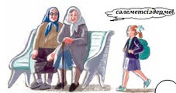
1. Суреттерге мұқият қара. Қандай әдептілік ережелері бейнеленген? Жаз.

__________________ __________________ __________________ ________________
__________________ __________________ __________________ __________________

__________________ __________________ __________________ __________________

2. Өз отбасыңның қажеттіліктеріне мысал келтір.

1) ___________________________ 2) ___________________________ 3) ___________________________

4

Бағалау критерийі | Тапсырма № | Дескриптор | Балл
 |  | Білім алушы
Отбасылық және жалпыға ортақ әдеп | 1 | қоғамдық орындардағы мінез- құлық ережесіне мысал келтіреді; | 1
нормаларын анықтайды |  | жалпыға ортақ әдеп нормасын анықтайды; | 1
 |  | отбасылық әдеп нормасына мысал келтіреді; | 1
Отбасы қажеттіліктеріне мысал келтіреді | 2 | отбасы қажеттіліктеріне бір мысал келтіреді; | 1
 |  | отбасы қажеттіліктеріне екінші мысал келтіреді; | 1
 |  | отбасы қажеттіліктеріне үшінші мысал келтіреді. | 1
Барлығы |  |  | 6

5

Білім алушының аты-жөні
______________________________________________
Бағалау критерийі
Тапсырма
№
Оқу жетістіктерінің деңгейі
Төмен
Орта
Жоғары
Отбасылық және
жалпыға ортақ әдеп
нормаларын
анықтайды
Отбасылық және жалпыға
ортақ әдеп нормаларын
анықтауда қиналады
Отбасылық
/ жалпыға ортақ
әдеп нормаларын анықтауда
қателеседі
Отбасылық және жалпыға
ортақ әдеп нормаларын дұрыс
анықтайды
1
Отбасы
қажеттіліктеріне
мысал келтіреді
Өз отбасының
қажеттіліктерін анықтауда
қиналады
Өз отбасының қажеттіліктерін
анықтауда қате жібереді
Өз отбасының
қажеттіліктерін дұрыс
анықтайды
2
«Өзім туралы» ортақ тақырыбы бойынша жиынтық бағалаудың нәтижесіне қатысты
ата-аналарға ақпарат ұсынуға арналған рубрика
6

«Менің отбасым және достарым» ортақ тақырыбы бойынша жиынтық бағалау

Бөлімше

Оқу мақсаты

Бағалау критерийі

Ойлау дағдыларының деңгейі

Орындау уақыты
1.5 Құқық және міндет
3.5 Қазақстан тарихы: тәуелсіздік, мемлекеттілік және патриотизм

2.1.5.1 Өз өмірінен мысалдар келтіру негізінде құқықты, міндетті және жауапкершілікті ажырату
2.1.5.2 Қоғамға қызмет етудің әлеуметтік маңыздылығын түсіндіру
2.3.5.3 Қазақстан халықтары достығының маңыздылығын түсіндіру

Білім алушы
• Жеке мысалдарының негізінде құқық, міндет және жауапкершілікті ажыратады
• Қоғамға қызмет көрсетудің мысалдарын анықтайды • Қазақстан халықтары достығының маңыздылығын
анықтайды

Білу және түсіну Қолдану

15 минут

Тапсырма

1. Сөйлемдерді тиісті ұғымдармен сәйкестендір.

Кішілерге қамқор болу. Білім алу.
Өз пікірін білдіру.
Үлкендерді сыйлау.

Құқық

Міндет

2. Жауапкершілікті білдіретін сөйлемді белгіле ().

1) Мұғалімнің берген тапсырмасын толық орындадым.

2) Дүкеннен нан әкелуді ұмытып кетіппін.

3) Табиғатқа қамқорлық жасап жүруге тиіспін.

7

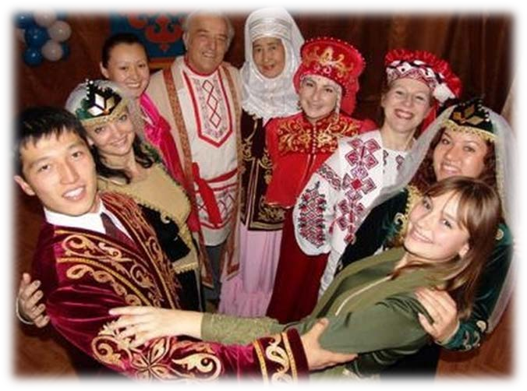
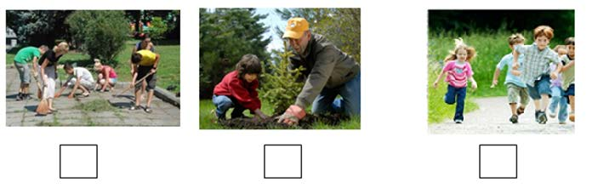
3. Суреттерге қара. Қоғамға қызмет ету әрекеттері бейнеленген суреттерді белгіле ().

4. Суретке қара. Мағынасы суретке сәйкес келетін 2 мақалды анықта.

1) Достық жоқ жерде табыс жоқ. 2) Сабыр түбі - сары алтын.
3) Татулық - табылмас бақыт.

Бағалау критерийі | Тапсырма № | Дескриптор | Балл
 |  | Білім алушы
Жеке мысалдарының негізінде құқық, міндет және жауапкершілікті ажыратады | 1 | құқықты анықтайды; | 1
 |  | міндетті анықтайды; | 1
 | 2 | жауапкершілікті анықтайды; | 1
Қоғамға қызмет көрсетудің мысалдарын анықтайды | 3 | қоғамға қызмет ету жағдайы бейнеленген бірінші суретті белгілейді; | 1
 |  | қоғамға қызмет ету жағдайы бейнеленген екінші суретті белгілейді; | 1
Қазақстан халықтары достығының маңыздылығын анықтайды | 4 | мағынасы суретке сәйкес болатын бір мақалды анықтайды; | 1
 |  | мағынасы суретке сәйкес болатын екінші мақалды анықтайды. | 1
Барлығы |  |  | 7

8

Бағалау критерийі
Тапсырма
№
Оқу жетістіктерінің деңгейі
Төмен
Орта
Жоғары
Жеке мысалдарының
негізінде құқық,
міндет және
жауапкершілікті
ажыратады
Құқық, міндет және
жауапкершілікті анықтауда
қиналады
Құқық / міндет /
жауапкершілікті анықтауда
қателіктер жібереді
Жеке мысалдардың
негізінде құқық, міндет
және жауапкершілікті
дұрыс анықтайды
1
Қоғамға қызмет
Қоғамға қызмет көрсету
жағдайларының мысалдарын
анықтауда қиналады
Қоғамға қызмет көрсету
жағдайларының мысалдарын
анықтауда қателеседі
Қоғамға қызмет көрсету
жағдайларының
мысалдарын дұрыс
анықтайды
көрсетудің
мысалдарын
анықтайды
2
Қазақстан халықтары
достығының
маңыздылығын
анықтайды
Мағынасы суретке сәйкес
болатын мақалдарды
анықтауда қиналады
Мағынасы суретке сәйкес
болатын
мақалдарды
анықтауда қателеседі
Мағынасы суретке сәйкес
болатын мақалдарды дұрыс
анықтайды
3
«Менің отбасым және достарым» ортақ тақырыбы бойынша жиынтық бағалаудың нәтижесіне қатысты
ата-аналарға ақпарат ұсынуға арналған рубрика
Білім алушының аты-жөні ______________________________________________
9

1-тоқсан бойынша жиынтық бағалаудың спецификациясы

1. Тоқсан бойынша жиынтық бағалаудың мақсаты

Тоқсан бойынша жиынтық бағалау білім беру мазмұнын жаңарту аясындағы оқу бағдарламасының мазмұнына сәйкес білім алушылардың оқу мақсаттарына жеткендігін тексеруге және тоқсан барысында меңгерген білім, білік және дағдыларын анықтауға бағытталған.
Спецификация 2-сыныпта «Дүниетану» пәні бойынша тоқсандық жиынтық бағалаудың мазмұны мен өткізу рәсімін сипаттайды.

2. Тоқсан бойынша жиынтық бағалаудың мазмұнын анықтайтын құжаттар

«Дүниетану» пәні бойынша (орта білім беру мазмұнын жаңарту аясындағы) бастауыш мектепке арналған оқу бағдарламасы (1 - 4-сыныптар).

3. 1- тоқсан бойынша жиынтық бағалауға шолу

3.1 Ұзақтығы - 40 минут Балл саны - 15

3.2 Жиынтық бағалаудың құрылымы

Тоқсан бойынша жиынтық бағалауда әр түрлі тапсырмалар: көп таңдауы бар сұрақтар, қысқа немесе толық жауапты қажет ететін сұрақтар қолданылады.
Берілген нұсқа көп таңдауы бар және қысқа жауапты қажет ететін сұрақтарды қамтитын 6 тапсырмадан тұрады.
Көп таңдауы бар сұрақтарда білім алушы ұсынылған жауап нұсқаларынан дұрысын таңдайды.
Қысқа жауапты қажет ететін сұрақтарға білім алушы сөздер немесе қысқа сөйлемдер түрінде жауап береді.
Тапсырма бірнеше құрылымдық бөліктерден/сұрақтардан тұруы мүмкін.

10

№
Ортақ
тақырып
Бөлімше
Оқу мақсаты
Тапсымалар сипаттамасы
Тапсырма
саны
Жалпы
балл
1.1 Менің отбасым
2.1.1.1 Отбасылық мұрағат
негізінде отбасы мүшелерінің
ауызша портретін жасау
Білім алушы қысқа жауапты
қажет ететін ашық түрдегі
тапсырманы орындайды
1
2
1
Өзім
туралы
2.1.1.2 Мысалдар келтіре
отырып, өз отбасындағы әдеп
нормаларын түсіндіру
Білім алушы қысқа жауапты
қажет ететін ашық түрдегі
тапсырманы орындайды
1
2
2.1.1.3 Түрлі дереккөздерді
зерттеу арқылы жалпыға ортақ
әдеп нормаларын анықтау
Білім алушы қысқа жауапты
қажет
ететін
ашық
түрдегі
тапсырманы орындайды
1
3
2
1.5 Құқық және
міндет
2.1.5.1 Өз өмірінен мысалдар
келтіру негізінде құқықты,
міндетті және жауапкершілікті
ажырату
Білім алушы қысқа жауапты
қажет ететін ашық түрдегі
тапсырманы орындайды
1
3
Менің
отбасым
және
достарым
1.5 Құқық және
міндет
2.1.5.2 Қоғамға қызмет етудің
әлеуметтік маңыздылығын
түсіндіру
Білім алушы қысқа жауапты
қажет ететін ашық түрдегі
тапсырманы орындайды
1
2
3.5 Қазақстан
тарихы: тәуелсіздік,
мемлекеттілік және
отансүйгіштік
2.3.5.3 Қазақстан халықтары
достығының маңыздылығын
түсіндіру.
Білім алушы қысқа жауапты
қажет
ететін
ашық
түрдегі
тапсырманы орындайды
1
3
11

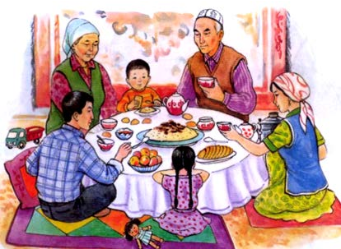
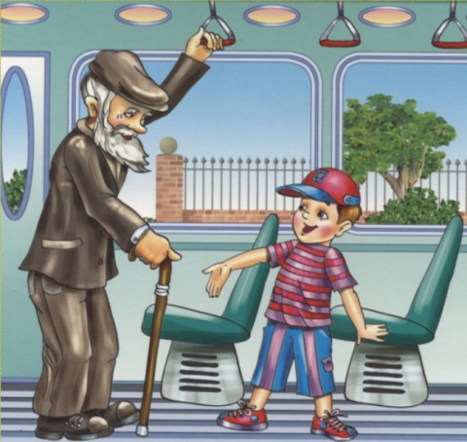
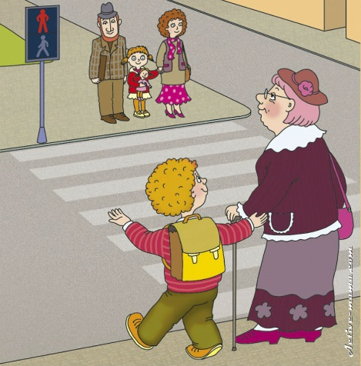
4. Тапсырма үлгілері және балл қою кестесі

«Дүниетану» пәнінен 1-тоқсанға арналған жиынтық бағалаудың тапсырмалары

1. Өз отбасыңның бір мүшесін сипаттап жаз.

Сырт келбеті __________________________________________________

Мінез-құлқы __________________________________________________

[2] 2. Суреттерге қара. Қандай әдептілік ережелері бейнеленген? Жаз.

[2]

3. Суретке қара. Суретке сәйкес болатын 3 сөздің астын сыз.

СЫЙЛАСТЫҚ РЕНІШ БАҚЫТ КӨҢІЛСІЗДІК ҚАМҚОРЛЫҚ

[3]

12

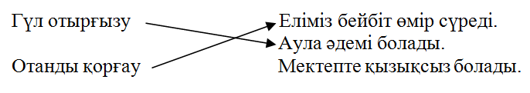
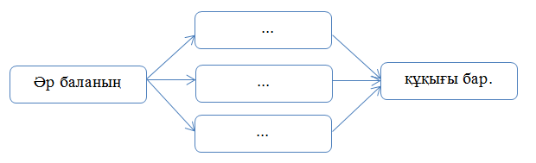
4. Сөйлемді толықтыр.
№ | Жауап | Балл | Қосымша ақпарат
1 | Білім алушының ықтимал жауабы: Бойы ұзын/көзі қара/шашы қысқа. | 1 | Кез келген дұрыс жауап қабылданады.
 | Білім алушының ықтимал жауабы: Мейірімді/қамқоршы/көңілді | 1 | Кез келген дұрыс жауап қабылданады.
2 | Үлкендерге орын беру / орын беру керек/орын беру | 1 | Кез келген дұрыс жауап қабылданады.
 | Жолдан өтуге көмектесу / үлкендерге көмектесу/көмектесу | 1 | Кез келген дұрыс жауап қабылданады.
3 | СЫЙЛАСТЫҚ | 1
 | БАҚЫТ | 1
 | ҚАМҚОРЛЫҚ | 1
4 | өмір сүруге | 1 | Кез келген дұрыс жауап қабылданады.
 | демалуға | 1
 | білім алуға | 1
5 |  | 2 | Әр дұрыс жауапқа 1 балл беріледі.
6 | Қазақтар | 1 | Кез келген дұрыс жауап қабылданады.
 | Орыстар | 1
 | Өзбектер | 1
Барлығы |  | 15

5. Іс-әрекеттерді нәтижесімен сәйкестендір.

Гүл отырғызу

Отанды қорғау
Еліміз бейбіт өмір сүреді. Аула әдемі болады. Мектепте қызықсыз болады.

[2] 6. Қазақстанда қандай ұлттар өмір сүреді? 3 мысал келтір.
1) ___________________ 2) ___________________ 3) ___________________
[3] Балл қою кестесі

13

5. Тоқсандық жиынтық бағалауды өткізу ережелері

Тоқсан бойынша жиынтық бағалау кезінде кабинетіңіздегі көмек ретінде қолдануға мүмкін болатын кез келген көрнекі құралдарды (диаграммалар, кестелер, постерлер, плакаттар немесе карталарды) жауып қойған дұрыс.
Тоқсан бойынша жиынтық бағалау басталмас бұрын алғашқы бетінде жазылған нұсқау оқылып, білім алушыларға жұмыстың орындалу ұзақтығы хабарланады. Білім алушыларға жұмыс барысында бір-бірімен сөйлесулеріне болмайтындығы ескертіледі. Нұсқаулықпен таныстырып болғаннан кейін білім алушыларға тоқсан бойынша жиынтық бағалау басталғанға дейін түсінбеген сұрақтарын қоюға болатындығы туралы айтылады.
Білім алушылардың жұмысты өздігінен орындап жатқандығына, жұмысты орындау барысында көмек беретін қосымша ресурстарды, мысалы: сөздіктер немесе калькуляторлар (спецификацияда рұқсат берілген жағдайлардан басқа уақытта) пайдалануларына мүмкіндіктерінің жоқ екендігіне көз жеткізіледі. Олардың жұмыс уақытында бір-біріне көмектесулеріне, көшіріп алуларына және сөйлесулеріне болмайтындығы ескертіледі.
Білім алушыларға дұрыс емес жауапты өшіргішпен өшірудің орнына, қарындашпен сызып қою ұсынылады.
Жұмыс барысында нұсқаулыққа немесе жұмыстың ұзақтығына қатысты білім алушылар тарапынан қойылған сұрақтарға жауап беруге болады. Жекелеген білім алушыларға көмек беруге негізделген кез келген ақпаратты оқуға, айтуға, өзгертіп айтуға немесе көрсетуге тыйым салынады.
Тоқсандық жиынтық бағалаудың аяқталуына 5 минут уақыт қалғандығын үнемі хабарлап отыру қажет.
Тоқсандық жиынтық бағалау аяқталғаннан кейін білім алушылардан жұмыстарын тоқтатып, қалам/қарындаштарын партаның үстіне қоюларын өтіну керек.

6. Модерация және балл қою

Барлық мұғалімдер балл қою кестесінің бірдей нұсқасын қолданады. Модерация үдерісінде бірыңғай балл қою кестесінен ауытқушылықты болдырмау үшін жұмыс үлгілерін балл қою кестесіне сәйкес тексеру қажет.

14

2-ТОҚСАН БОЙЫНША ЖИЫНТЫҚ БАҒАЛАУҒА АРНАЛҒАН ТАПСЫРМАЛАР

«Менің мектебім» ортақ тақырыбы бойынша жиынтық бағалау

Бөлімше

Оқу мақсаты

Бағалау критерийі

Ойлау дағдыларының деңгейі

Орындау уақыты
1.2 Мектеп және мектеп қоғамдастығы

2.1.2.1 Мектептегі оқу және оқудан тыс әрекет түрлерін түсіндіру
2.1.2.3 Мектеп қауымдастығындағы ұжымдық, топтық және тұлғааралық мінез-құлық нормаларын түсіндіру

Білім алушы
• Мектептегі оқу және оқудан тыс әрекет түрлерін анықтайды
• Оқу әрекеттерінің қызметін атайды
• Мектеп қауымдастығындағы мінез-құлық нормаларын анықтайды

Білу және түсіну Қолдану

15 минут

Тапсырма

1. Балалар спорттық секцияларға не үшін қатысады ? 2 себебін жаз. 1) ____________________
2) ____________________

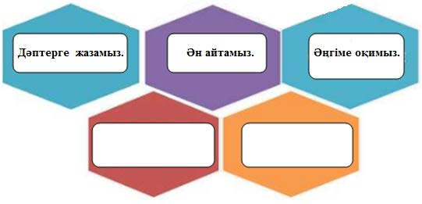
2. Мысалдарды оқы. Сабақта балалар тағы немен айналысады? Жаз.

15

3. Топта жұмыс істеу ережелерін белгіле (✓).

1) Әр адамның пікірін тыңдау. 2) Бір-бірінің сөзін бөлу.
3) Бірлесе жұмыс істеу.
4) Басқаның пікірін құрметтеу. 5) Жұмысқа қатыспау.
6) Ортақ шешім қабылдау.

Бағалау критерийі | Тапсырма № | Дескриптор | Балл
 |  | Білім алушы
Мектептегі оқу және оқудан тыс | 1 | спорттық секцияға қатысудың бірінші себебін жазады; | 1
әрекет түрлерін анықтайды |  | спорттық секцияға қатысудың екінші себебін жазады; | 1
Оқу әрекеттерінің қызметін атайды | 2 | мектептегі оқу әрекетіне бір мысал келтіреді; | 1
 |  | мектептегі оқу әрекетіне екінші мысал келтіреді; | 1
Мектеп | 3 | топта жұмыс істеу ережесін белгілейді (1); | 1
қауымдастығындағы мінез-құлық нормаларын анықтайды |  | топта жұмыс істеу ережесін белгілейді (3); | 1
 |  | топта жұмыс істеу ережесін белгілейді (4); | 1
 |  | топта жұмыс істеу ережесін белгілейді (6). | 1
Барлығы |  |  | 8

16

Мектептегі оқудан тыс
әрекеттердің себептерін
анықтауда қателіктер жібереді
Бағалау критерийі
Тапсырма
№
Оқу жетістіктерінің деңгейі
Төмен
Орта
Жоғары
Мектептегі оқу және
оқудан тыс әрекет
түрлерін анықтайды
Мектептегі оқудан тыс
әрекеттердің себептерін
анықтауда қиналады
Мектептегі оқудан тыс
әрекеттердің себептерін
дұрыс анықтайды
1
Оқу әрекеттерінің
2
Мектептегі оқу әрекеттерінің
түрлерін анықтауда қиналады
Мектептегі оқу әрекеттерінің
түрлерін анықтауда
қателіктер жібереді
Мектептегі оқу әрекеттерінің
түрлерін дұрыс анықтайды
қызметін атайды
Мектеп
қауымдастығындағы
мінез-құлық
нормаларын анықтайды
Топта жұмыс істеу ережелерін
анықтауда қиналады
Топта жұмыс істеу ережелерін
анықтауда қателіктер жібереді
Топта жұмыс істеу
ережелерін дұрыс анықтайды
3
«Менің мектебім» ортақ тақырыбы бойынша жиынтық бағалаудың нәтижесіне қатысты
ата-аналарға ақпарат ұсынуға арналған рубрика
Білім алушының аты-жөні ______________________________________________
17

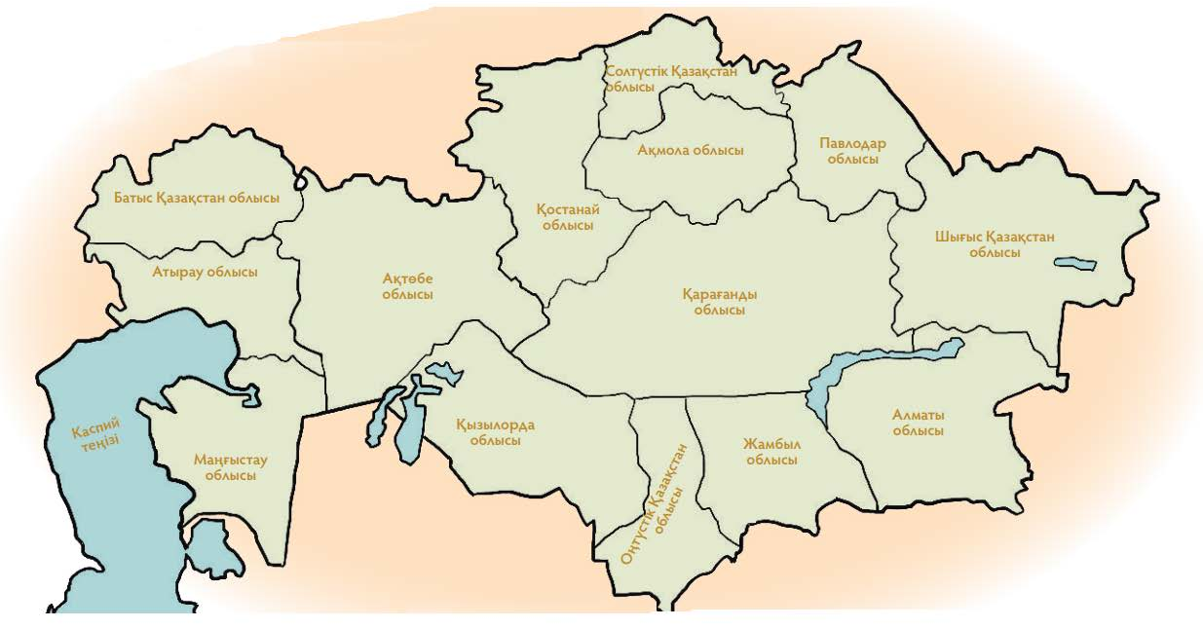
«Туған өлкем» ортақ тақырыбы бойынша жиынтық бағалау

Бөлімше

Оқу мақсаты

Бағалау критерийі

Ойлау дағдыларының деңгейі

Орындау уақыты

Тапсырма
1.3 Менің атамекенім
3.5 Қазақстан тарихы: тәуелсіздік, мемлекеттілік және патриотизм

2.1.3.2. Қазақстан картасынан ірі өзен-көлдерді, қалаларды, жолдарды, өз облысын көрсету
2.3.5.1 ҚР мемлекеттік рәміздерінің мәнін түсіндіру

Білім алушы
• Қазақстан картасынан ірі өзен-көлдерді, қалаларды, өз облысын анықтайды
• Қазақстан Республикасының мемлекеттік рәміздерін сипаттайды

Білу және түсіну Қолдану

15 минут

1. Картамен жұмыс

1) Қазақстан картасынан өз облысыңды белгіле (✓). 2) Өз облысыңның орталығын (қаланың атауын) жаз.

Облыс орталығы - ……………………........................... қаласы.

18

2. Сөйлемді толықтыр.

Қазақстан Республикасының мемлекеттік рәміздері: __________, __________ және _____________. Олар мемлекеттің __________________________________ білдіреді.

Бағалау критерийі | Тапсырма № | Дескриптор | Балл
 |  | Білім алушы
Қазақстан картасынан | 1 | өзі тұратын облысты анықтайды; | 1
ірі өзен-көлдерді, қалаларды, өз облысын анықтайды |  | облыс орталығын – қаланың атауын жазады; | 1
Қазақстан | 2 | Елтаңбаны жазады; | 1
Республикасының |  | Туды жазады; | 1
мемлекеттік рәміздерін сипаттайды |  | Әнұранды жазады; | 1
 |  | мемлекеттік рәміздердің мағынасын анықтайды. | 1
Барлығы |  |  | 6

19

Бағалау критерийі
Тапсырма
№
Оқу жетістіктерінің деңгейі
Төмен
Орта
Жоғары
Қазақстан картасынан
ірі өзен-көлдерді,
қалаларды,
өз
облысын анықтайды
Қазақстан картасынан өзінің
облысын анықтауда және
облыс орталығының атауын
жазуда қиналады
Қазақстан картасынан
өзінің
облысын анықтауда / облыс
орталығының атауын
жазуда қателіктер жібереді
Қазақстан картасынан өзінің
облысын
дұрыс анықтайды
және облыс орталығының
атауын жазады.
1
Қазақстан
Республикасының
мемлекеттік
рәміздерін
сипаттайды
Қазақстан Республикасының
мемлекеттік рәміздерін
анықтауда қиналады
Қазақстан
Республикасының
мемлекеттік рәміздерін /
мемлекеттік рәміздердің
мағынасын анықтауда
қателеседі.
Қазақстан
Республикасының
мемлекеттік рәміздерін және
олардың мағынасын дұрыс
анықтайды
2
«Туған өлкем» ортақ тақырыбы бойынша жиынтық бағалаудың нәтижесіне қатысты
ата-аналарға ақпарат ұсынуға арналған рубрика
Білім алушының аты-жөні ______________________________________________
20

2-тоқсан бойынша жиынтық бағалаудың спецификациясы

1. Тоқсан бойынша жиынтық бағалаудың мақсаты

Тоқсан бойынша жиынтық бағалау білім беру мазмұнын жаңарту аясындағы оқу бағдарламасының мазмұнына сәйкес білім алушылардың оқу мақсаттарына жеткендігін тексеруге және тоқсан барысында меңгерген білім, білік және дағдыларын анықтауға бағытталған.
Спецификация 2-сыныпта «Дүниетану» пәні бойынша тоқсандық жиынтық бағалаудың мазмұны мен өткізу рәсімін сипаттайды.

2. Тоқсан бойынша жиынтық бағалаудың мазмұнын анықтайтын құжаттар

«Дүниетану» пәні бойынша (орта білім беру мазмұнын жаңарту аясындағы) бастауыш мектепке арналған оқу бағдарламасы (1 - 4-сыныптар).

3. 2-тоқсан бойынша жиынтық бағалауға шолу

3.1 Ұзақтығы - 40 минут Балл саны - 15

3.2 Жиынтық бағалаудың құрылымы

Тоқсан бойынша жиынтық бағалауда әр түрлі тапсырмалар: көп таңдауы бар сұрақтар, қысқа немесе толық жауапты қажет ететін сұрақтар қолданылады.
Берілген нұсқа көп таңдауы бар және қысқа жауапты қажет ететін сұрақтарды қамтитын 5 тапсырмадан тұрады.
Көп таңдауы бар сұрақтарда білім алушы ұсынылған жауап нұсқаларынан дұрысын таңдайды.
Қысқа жауапты қажет ететін сұрақтарға білім алушы сөздер немесе қысқа сөйлемдер түрінде жауап береді.
Тапсырма бірнеше құрылымдық бөліктерден/сұрақтардан тұруы мүмкін.

21

№
Ортақ
тақырып
Бөлімше
Оқу мақсаты
Тапсыманың сипаттамасы
Тапсырма
саны
Жалпы
балл
1.2 Мектеп және
мектеп
қоғамдастығы
2.1.2.1 Мектептегі оқу және
оқудан тыс әрекет түрлерін
түсіндіру
Білім алушы жабық түрдегі көп
таңдауы
бар
тапсырманы
орындайды.
1
4
1
Менің
мектебім
2.1.2.4 Өз сыныбын
сипаттау
Білім алушы
ашық
қысқа
жауапты
қажет
тапсырманы орындайды.
түрдегі
ететін
1
2
1.3 Менің
атамекенім
2.1.3.1 Өз зерттеулеріне
сүйене отырып,
тұрғылықты жерінің көрікті
жерлерін сипаттау және
бейнелеу
Білім алушы ашық түрдегі
қысқа жауапты қажет ететін
тапсырманы орындайды.
1
3
2
Туған
өлкем
1.4 Денсаулық пен
қауіпсіздік
2.1.4.3 Көлік түрлерін,
олардың қажеттілігін
ажырату
Білім алушы жабық түрдегі көп
таңдауы бар тапсырманы
орындайды.
1
3
3.5 Қазақстан
тарихы: тәуелсіздік,
мемлекеттілік және
отансүйгіштік
2.3.5.1 ҚР мемлекеттік
рәміздерінің
маңыздылығын түсіндіру
Білім алушы ашық түрдегі
қысқа жауапты қажет ететін
тапсырманы орындайды
1
3
22

1. Тапсырма үлгілері және балл қою кестесі

«Дүниетану» пәнінен 2 -тоқсанға арналған жиынтық бағалаудың тапсырмалары

1. Суреттерді іс-әрекет түрлерінің атауларымен сәйкестендір.

Үзілісте демалу

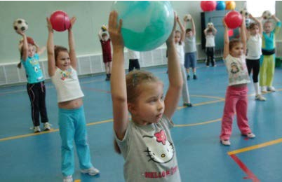
Байқауға қатысу

Асханада тамақтану

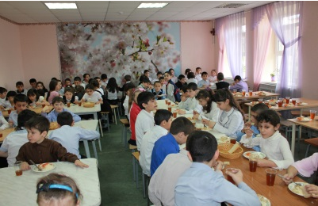
Спортзалда жаттығу

[4]

2. Өз сыныбыңды сипаттап жаз.

Біздің сынып __________________________________________________.

Біздің сыныпта ________________________________________________ оқиды.

[2]

23

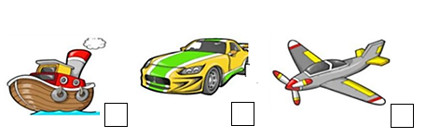
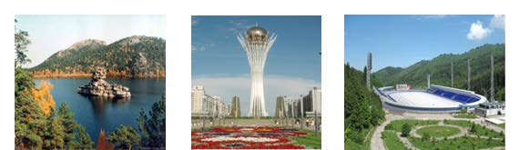
3. Суреттерге мұқият қара. Суретте бейнеленген көрікті жерлердің қайда орналасқанын жаз.

1. 2. 3.

[3]

4. Суреттердің тұсына көліктің түріне сәйкес нөмірді жаз.

жерүсті көлігі | су көлігі | әуе көлігі
1 | 2 | 3

[3]

5. Қазақстан Республикасы мемлекеттік Елтаңбасының элементтерін жаз.

1.

2.

3.

[3]

24

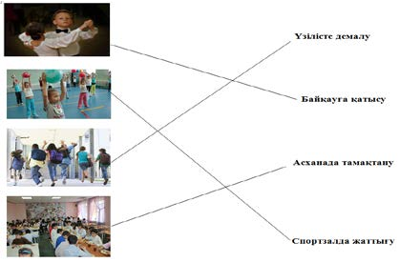
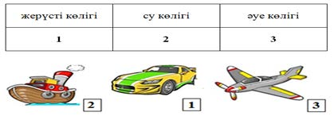
Балл қою кестесі
№ | Жауап | Балл | Қосымша ақпарат
1 |  | 4 | Әр дұрыс жауапқа 1 балл қойылады.
2 | Үлкен / кең/ жарық / әдемі/тату. | 1 | Сұраққа сәйкес болатын басқа да жауаптар қабылданады.
 | Ұлдар мен қыздар | 1
3 | 1. Бурабай / Көкшетау | 1 | Балл қоюда сөздегі әріп қатесі ескерілмейді
 | 2. Астана | 1
 | 3. Алматы | 1
4 |  | 1
 |  | 1
5 | Жұлдыз | 1 | Балл қоюда сөздегі әріп қатесі ескерілмейді
 | Шаңырақ | 1
 | Тұлпар / қанатты тұлпар / тұлпарлар | 1
Барлығы |  | 15

5. Тоқсандық жиынтық бағалауды өткізу ережелері

Тоқсан бойынша жиынтық бағалау кезінде кабинетіңіздегі көмек ретінде қолдануға мүмкін болатын кез келген көрнекі құралдарды (диаграммалар, кестелер, постерлер, плакаттар немесе карталарды) жауып қойған дұрыс.
Тоқсан бойынша жиынтық бағалау басталмас бұрын алғашқы бетінде жазылған нұсқау оқылып, білім алушыларға жұмыстың орындалу ұзақтығы хабарланады. Білім алушыларға жұмыс барысында бір-бірімен сөйлесулеріне болмайтындығы ескертіледі. Нұсқаулықпен таныстырып болғаннан кейін білім алушыларға тоқсан бойынша жиынтық бағалау басталғанға дейін түсінбеген сұрақтарын қоюға болатындығы туралы айтылады.
Білім алушылардың жұмысты өздігінен орындап жатқандығына, жұмысты орындау барысында көмек беретін қосымша ресурстарды, мысалы: сөздіктер немесе калькуляторлар (спецификацияда рұқсат берілген жағдайлардан басқа уақытта) пайдалануларына мүмкіндіктерінің жоқ екендігіне көз жеткізіледі. Олардың жұмыс уақытында бір-біріне көмектесулеріне, көшіріп алуларына және сөйлесулеріне болмайтындығы ескертіледі.
Білім алушыларға дұрыс емес жауапты өшіргішпен өшірудің орнына, қарындашпен сызып қою ұсынылады.
Жұмыс барысында нұсқаулыққа немесе жұмыстың ұзақтығына қатысты білім алушылар тарапынан қойылған сұрақтарға жауап беруге болады. Жекелеген білім алушыларға көмек беруге негізделген кез келген ақпаратты оқуға, айтуға, өзгертіп айтуға немесе көрсетуге тыйым салынады.

25

Тоқсандық жиынтық бағалаудың аяқталуына 5 минут уақыт қалғандығын үнемі хабарлап отыру қажет.
Тоқсандық жиынтық бағалау аяқталғаннан кейін білім алушылардан жұмыстарын тоқтатып, қалам/қарындаштарын партаның үстіне қоюларын өтіну керек.

6. Модерация және балл қою

Барлық мұғалімдер балл қою кестесінің бірдей нұсқасын қолданады. Модерация үдерісінде бірыңғай балл қою кестесінен ауытқушылықты болдырмау үшін жұмыс үлгілерін балл қою кестесіне сәйкес тексеру қажет.

26

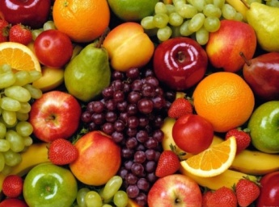
3-ТОҚСАН БОЙЫНША ЖИЫНТЫҚ БАҒАЛАУҒА АРНАЛҒАН ТАПСЫРМАЛАР

«Дені саудың – жаны сау» ортақ тақырыбы бойынша жиынтық бағалау

Бөлімше

Оқу мақсаты

Бағалау критерийі

Ойлау дағдыларының деңгейі

Орындау уақыты
1.4 Денсаулық пен қауіпсіздік

2.1.4.1 Түрлі дереккөздер негізінде пайдалы және зиянды тағамдардың арасындағы айырмашылықтарды анықтау
2.1.4.2 Күнделікті жағдаяттардағы (үйде және қоғамдық орындарда) қауіпсіздік ережелерін түсіндіру

Білім алушы
• Пайдалы және зиянды тағамдарды ажыратады • Қоғамдық орындардағы қауіпсіздік ережелерін
анықтайды

Білу және түсіну Қолдану

15 минут

Тапсырма
1. Суреттерге мұқият қара. Пайдалы тағамды белгіле ().

2. Досыңа дұрыс тамақтану туралы 2 кеңес бер. Жаз. _______________________________________________________________________________ _____________________________________________________________________________

3. Сөйлемдерді оқы. Қоғамдық орындарда сақталуға тиісті тәртіп ережелерін белгіле ().

1) Жолдан бағдаршамның жасыл көзі жанғанда өту керек.

2) Жолдың бойында ойнауға болмайды.

3) Үзіліс кезінде дәлізде жүгіруге болмайды.

4) Суға рұқсат етілген жерлерде ғана шомылу керек.

5) Аулада бөтен адамдармен сөйлесуге болмайды.

27

Бағалау критерийі | Тапсырма № | Дескриптор | Балл
 |  | Білім алушы
Пайдалы және зиянды тағамдарды ажыратады | 1 | пайдалы тағамды анықтайды; | 1
 |  | дұрыс тамақтануға қатысты бір кеңес береді; | 1
 |  | дұрыс тамақтануға қатысты екінші кеңес береді; | 1
Қоғамдық | 2 | қауіпсіздік ережесін белгілейді (1); | 1
орындардағы |  | қауіпсіздік ережесін белгілейді (2); | 1
қауіпсіздік ережелерін анықтайды |  | қауіпсіздік ережесін белгілейді (4). | 1
Барлығы |  |  | 6

28

Бағалау критерийі
Тапсырма
№
Оқу жетістіктерінің деңгейі
Төмен
Орта
Жоғары
Пайдалы және зиянды
тағамдарды
ажыратады
Пайдалы тағамдарды
анықтауда және дұрыс
тамақтану туралы кеңес
беруде қиналады
Пайдалы тағамдарды анықтауда
/ дұрыс тамақтану туралы кеңес
беруде қателіктер жібереді
Пайдалы тағамдарды
анықтайды және дұрыс
тамақтану туралы кеңес береді
1
Қоғамдық
Қоғамдық орындардағы
Қоғамдық орындардағы
қауіпсіздік ережелерін
анықтауда қателеседі
Қоғамдық орындардағы
орындардағы
қауіпсіздік ережелерін
2
қауіпсіздік ережелерін
анықтауда қиналады
қауіпсіздік ережелерін
анықтайды
«Дені саудың – жаны сау» ортақ тақырыбы бойынша жиынтық бағалаудың нәтижесіне қатысты ата-аналарға ақпарат
ұсынуға арналған рубрика
Білім алушының аты-жөні___________________________________________________________
анықтайды
29

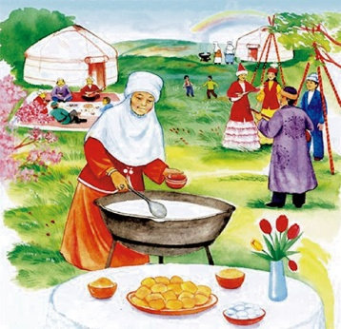
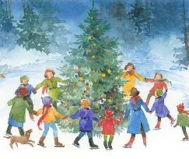
«Салт-дәстүр және ауыз әдебиеті» ортақ тақырыбы бойынша жиынтық бағалау

Бөлімше 1.6 Мерекелер
3.2 Көрнекті тарихи тұлғалар және мәдениет қайраткерлері. 3.4 Қазақстанның тарихи тамырлары

Оқу мақсаты 2.1.6.1

2.3.2.1

2.3.4.1
Таңдауы бойынша ҚР ұлттық және мемлекеттік мерекелерінің мәнін түсіндіреді
Көрнекі материалдарды зерделеу арқылы ғұндардың өмір салтын сипаттау
Әл-Фарабидің ғылымның дамуына қосқан үлесі туралы әңгімелеу

Бағалау критерийі

Ойлау дағдыларының деңгейі

Орындау уақыты
Білім алушы
• Ұлттық, мемлекеттік мерекелердің мағынасын сипаттайды
• Ғұндардың өмір салтын сипаттайды
• Әл-Фарабидің ғылым саласына қосқан үлесін анықтайды

Білу және түсіну
Жоғары деңгей дағдылары

15 минут

Тапсырма

1. Өлеңді түсініп оқы.

Наурыз айы келгенде, Күн шуағы шашылып. Жылғалардан су ағып, Ақ әжелер құлпырып. Наурыз көже пісіріп, Қонақтарға тартамыз.

1) Өлеңнің мазмұнына сәйкес келетін суретті белгіле ().

30

2) Наурыз мерекесі нені білдіреді? Жаз. _______________________________________________________ _______________________________________________________ _______________________________________________________

2. Дұрыс сөйлем құрау үшін тиісті бөлімдерді сәйкестендір. 1) Аттила - ... а) Еділ деп атаған
2) Ғұндар b) ғұндардың көшбасшысы.
3) Қазақ аңыздарында Аттиланы с) көшпелі өмір салтын ұстанған.

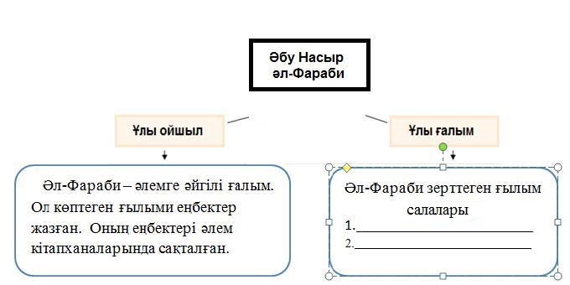
3. Әл-Фараби туралы оқы және сызбаны толықтыр.

Бағалау критерийі | Тапсырма | Дескриптор | Балл
 | № | Білім алушы
Ұлттық, мемлекеттік мерекелердің мағынасын сипаттайды | 1 | өлең мазмұнына сәйкес суретті анықтайды; | 1
 |  | Наурыз мерекесінің мағынасын жазады; | 1
Ғұндардың өмір салтын сипаттайды. | 2 | екі бағандағы сөздерді сәйкестендіреді (1-b); | 1
 |  | екі бағандағы сөздерді сәйкестендіреді (2-с); | 1
 |  | екі бағандағы сөздерді сәйкестендіреді (3-а); | 1
Әл-Фарабидің ғылым саласына қосқан үлесін анықтайды | 3 | Әл-Фараби үлес қосқан ғылым саласының біреуін анықтайды; | 1
 |  | Әл-Фараби үлес қосқан ғылым саласының екіншісін анықтайды. | 1
Барлығы |  |  | 7

31

Бағалау критерийі
Тапсырма
№
Оқу жетістіктерінің деңгейі
Төмен
Орта
Жоғары
Ұлттық, мемлекеттік
мерекелердің
мағынасын
сипаттайды
Өлең мазмұнына сәйкес суретті
анықтауда және Наурыз
мерекесінің мағынасын
сипаттауда қиналады
Өлең мазмұнына сәйкес
суретті анықтауда/ Наурыз
мерекесінің мағынасын
сипаттауда қателіктер
жібереді
Өлең мазмұнына сәйкес
суретті анықтайды және
Наурыз мерекесінің
мағынасын дұрыс
сипаттайды
1
Ғұндардың өмір
салтын сипаттайды
Ғұндардың өмір салтын
сипаттайтын сөйлемдер
құрастыруда қиналады
Ғұндардың өмір салтын
сипаттайтын сөйлемдер
құрастыруда қателіктер
жібереді
Ғұндардың өмір салты
туралы сөйлемдер
құрастырады
2
Әл-Фарабидің ғылым
саласына
қосқан
үлесін анықтайды
Әл-Фарабидің
қосқан
үлесін
қиналады
ғылым саласына
анықтауда
Әл-Фараби үлес қосқан ғылым
салаларын анықтауда
қателіктер жібереді
Әл-Фарабидің ғылым
саласына қосқан
үлесін
дұрыс анықтайды
3
«Салт-дәстүр және ауыз әдебиеті» ортақ тақырыбы бойынша жиынтық бағалаудың нәтижесіне қатысты ата-аналарға ақпарат
ұсынуға арналған рубрика
Білім алушының аты-жөні___________________________________________________________
32

3-тоқсан бойынша жиынтық бағалаудың спецификациясы

1. Тоқсан бойынша жиынтық бағалаудың мақсаты

Тоқсан бойынша жиынтық бағалау білім беру мазмұнын жаңарту аясындағы оқу бағдарламасының мазмұнына сәйкес білім алушылардың оқу мақсаттарына жеткендігін тексеруге және тоқсан барысында меңгерген білім, білік және дағдыларын анықтауға бағытталған.
Спецификация 2-сыныпта «Дүниетану» пәнінен тоқсандық жиынтық бағалаудың мазмұны мен өткізу рәсімін сипаттайды.

2. Тоқсан бойынша жиынтық бағалаудың мазмұнын анықтайтын құжаттар

«Дүниетану» пәні бойынша (орта білім беру мазмұнын жаңарту аясындағы) бастауыш мектепке арналған оқу бағдарламасы (1 - 4-сыныптар).

3. 3-тоқсан бойынша жиынтық бағалауға шолу

3.1 Ұзақтығы – 40 минут Балл саны – 15

3.2 Жиынтық бағалаудың құрылымы

Тоқсан бойынша жиынтық бағалауда әр түрлі тапсырмалар: көп таңдауы бар сұрақтар, қысқа немесе толық жауапты қажет ететін сұрақтар қолданылады.
Берілген нұсқа қысқа жауапты қажет ететін сұрақтарды қамтитын 6 тапсырмадан тұрады.
Қысқа жауапты қажет ететін сұрақтарға білім алушы сөздер немесе қысқа сөйлемдер түрінде жауап береді.
Тапсырма бірнеше құрылымдық бөліктерден/сұрақтардан тұруы мүмкін.

33

№
Ортақ
тақырып
Бөлімше
Оқу мақсаты
Тапсырманың
сипаттамасы
Тапсырма
саны
Жалпы
балл
Дені саудың –
жаны сау
1.2 Мектеп және
мектеп қоғамдастығы
2.1.2.1 Мектептегі оқу және
оқудан тыс әрекет түрлерін
түсіндіру
Білім алушы ашық түрдегі
қысқа жауапты қажет ететін
тапсырманы орындайды.
1
2
1.4 Денсаулық пен
қауіпсіздік
2.1.4.1 Түрлі дереккөздер
негізінде пайдалы және
зиянды тағамдардың
арасындағы
айырмашылықтарды анықтау
Білім
алушы
ашық
түрдегі
қысқа жауапты қажет
ететін
тапсырманы орындайды
1
1
2
2.1.4.2 Күнделікті
жағдаяттардағы (үйде және
қоғамдық орындарда)
қауіпсіздік ережелерін
түсіндіру
Білім
алушы
ашық
қысқа
жауапты
қажет
тапсырманы орындайды.
түрдегі
ететін
1
4
Салт-дәстүр
және ауыз
әдебиеті
1.6 Мерекелер
2.1.6.1 Таңдауы бойынша ҚР
ұлттық және мемлекеттік
мерекелерінің мәнін
түсіндіреді
Білім алушы ашық түрдегі
қысқа жауапты қажет ететін
тапсырманы орындайды.
1
2
2
3.1 Ежелгі
мәдениеттер мен
өркениеттер
2.3.1.1 Көрнекі материалдар
негізінде иемденуші және
өндіруші шаруашылық
арасындағы айырмашылықты
анықтау
Білім алушы ашық түрдегі
қысқа жауапты қажет ететін 2
тапсырманы орындайды.
1
2
3.3 Қазақстан
тарихындағы
маңызды оқиғалар
2.3.3.1 Ботай мәдениетінің
ерекшеліктерін сипаттау
1
3
34

4. Тапсырма үлгілері және балл қою кестесі

«Дүниетану» пәнінен 3-тоқсанға арналған жиынтық бағалаудың тапсырмалары

1. Сөйлемдерді жалғастыр. Балалардың іс- әрекетін жаз.

1) Балалар сабақта __________________________________________. 2) Балалар спорттық үйірмеде ________________________________.
[2]

2. Суретті тиісті сөздермен сәйкестендір. Сұраққа жауап бер.

Пайдалы сусындар:

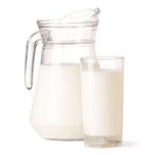
Зиянды сусындар:

Зиянды сусындарды неге ішуге болмайды? __________________________________________________________________

[2] 3. Сұрақтарға жауап бер.
1) Мектепте қандай ережелерді сақтау керек? 2 мысал жаз.
____________________________________ ____________________________________

2) Көшеде қандай ережелерді сақтау керек? 2 мысал жаз. ____________________________________ ____________________________________

[4] 4. Сұрақтарға жауап бер.
1) Наурыз мерекесі қашан тойланады? __________________________________________________________

2) Наурыз мерекесін қалай тойлайды? __________________________________________________________________________ ____________________________________________________________________

[2]

35

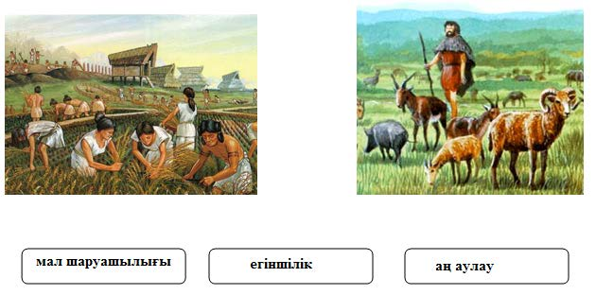
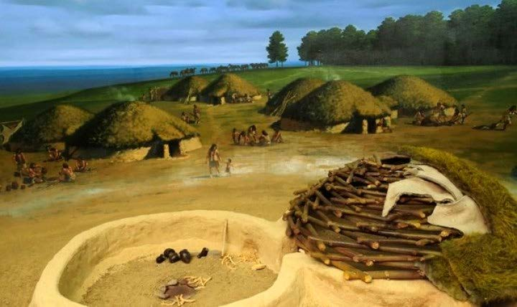
5. Суреттегі адамдар немен айналысып жүр? Суреттерді сәйкес сөздермен байланыстыр.

[2]

6. Суретке мұқият қара. Тірек сөздер мен суретті пайдаланып, сөйлемдерді толықтыр.

Тірек сөздер: баспанасын, Ботай, балық аулаумен

Ақмола облысынан ежелгі адамдардың шамаман 20 қонысы табылды.
Бұл жер __________________________ қонысы деп аталады. Ботайлықтар өз ___________________________ тастан, балшықтан жасаған. Ежелгі ботайлықтар аңшылықпен, жылқышылықпен,___________________________ айналысқан.

[3]

36

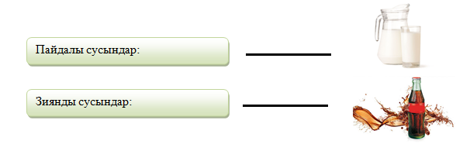
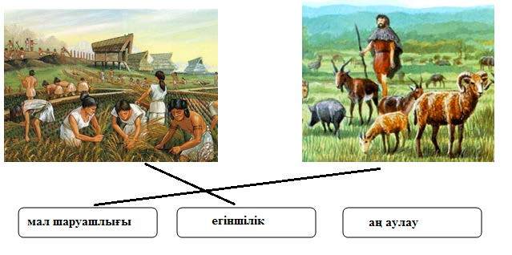
Балл қою кестесі
№ | Жауап | Балл | Қосымша ақпарат
1 | Есеп шығарады/ сұраққа жауап береді /оқиды/ жазады/әңгімелейді/ сурет салады | 1 | Оқу және оқудан тыс әрекеттерге қатысты сұраққа сәйкес басқа да дұрыс жауаптар қабылданады.
 | Футбол ойнайды/ күреседі/ боксқа қатысады/билейді | 1
2 |  | 1
 | Себебі, олардың құрамында адам ағзасына зиян келтіретін газдар, әр түрлі қоспалар бар. | 1 | Сұрақтың мазмұнына сәйкес басқа да дұрыс жауаптар қабылданады.
3 | 1)Үзіліс кезінде дәлізде жүгіруге болмайды. Тазалық сақтау керек. | 2 | Сұрақтың мазмұнына сәйкес басқа да дұрыс жауаптар қабылданады.
 | 2) Бөтен адамдармен сөйлесуге болмайды. Жолдың бойында ойнамау керек. | 2
4 | 1) 22- наурыз / көктемде | 1 | Сұрақтың мазмұнына сәйкес басқа да дұрыс жауаптар қабылданады.
 | Наурыз көже пісіреді / дастархан жаяды / әндетеді / ұлттық ойындар ойнайды / ұлттық киім киеді/бір -біріне сыйлық береді | 1
5 |  | 2 | Әр дұрыс сәйкестікке 1 балл қойылады.

37

6 | Ботай | 1 | Әр дұрыс анықталған сөзге 1 балл қойылады.
 | баспанасын | 1
 | балық аулаумен | 1
Барлығы |  | 15

5. Тоқсан бойынша жиынтық бағалауды өткізу ережелері

Тоқсан бойынша жиынтық бағалау кезінде кабинетіңіздегі көмек ретінде қолдануға мүмкін болатын кез келген көрнекі құралдарды (диаграммалар, кестелер, постерлер, плакаттар немесе карталарды) жауып қойған дұрыс.
Тоқсан бойынша жиынтық бағалау басталмас бұрын алғашқы бетінде жазылған нұсқау оқылып, білім алушыларға жұмыстың орындалу ұзақтығы хабарланады. Білім алушыларға жұмыс барысында бір-бірімен сөйлесулеріне болмайтындығы ескертіледі. Нұсқаулықпен таныстырып болғаннан кейін білім алушыларға тоқсан бойынша жиынтық бағалау басталғанға дейін түсінбеген сұрақтарын қоюға болатындығы туралы айтылады.
Білім алушылардың жұмысты өздігінен орындап жатқандығына, жұмысты орындау барысында көмек беретін қосымша ресурстарды, мысалы: сөздіктер немесе калькуляторлар (спецификацияда рұқсат берілген жағдайлардан басқа уақытта) пайдалануларына мүмкіндіктерінің жоқ екендігіне көз жеткізіледі. Олардың жұмыс уақытында бір-біріне көмектесулеріне, көшіріп алуларына және сөйлесулеріне болмайтындығы ескертіледі.
Білім алушыларға дұрыс емес жауапты өшіргішпен өшірудің орнына, қарындашпен сызып қою ұсынылады.
Жұмыс барысында нұсқаулыққа немесе жұмыстың ұзақтығына қатысты білім алушылар тарапынан қойылған сұрақтарға жауап беруге болады. Жекелеген білім алушыларға көмек беруге негізделген кез келген ақпаратты оқуға, айтуға, өзгертіп айтуға немесе көрсетуге тыйым салынады.
Тоқсандық жиынтық бағалаудың аяқталуына 5 минут уақыт қалғандығын үнемі хабарлап отыру қажет.
Тоқсандық жиынтық бағалау аяқталғаннан кейін білім алушылардан жұмыстарын тоқтатып, қалам/қарындаштарын партаның үстіне қоюларын өтіну керек.

6. Модерация және балл қою

Барлық мұғалімдер балл қою кестесінің бірдей нұсқасын қолданады. Модерация үдерісінде бірыңғай балл қою кестесінен ауытқушылықты болдырмау үшін жұмыс үлгілерін балл қою кестесіне сәйкес тексеру қажет.

38

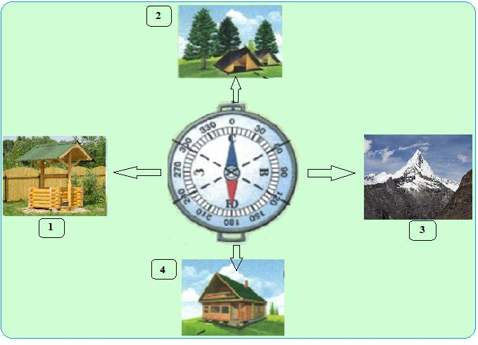
4-ТОҚСАН БОЙЫНША ЖИЫНТЫҚ БАҒАЛАУҒА АРНАЛҒАН ТАПСЫРМАЛАР

«Қоршаған орта» ортақ тақырыбы бойынша жиынтық бағалау

Бөлімше

Оқу мақсаты

Бағалау критерийі

Ойлау дағдыларының деңгейі
Орындау уақыты
2.1 Жергілікті жерде бағдарлану 2.2 Климат және ауа-райы
2.3 Табиғи жағдайлар және олардың әсері

2.2.1.1. Тұсбағдар көмегімен көкжиек бағыттарын анықтау 2.2.2.1 Ауа-райының адам өмірі мен шаруашылық іс-
әрекетіне оң және кері әсерін талдау
2.2.3.3 Табиғаттың қолайсыз және қауіпті құбылыстарын жіктеу

Білім алушы
• Тұсбағдар арқылы көкжиектің бағыттарын анықтайды • Ауа райының адам өміріне тигізетін оң және кері
әсерлерін салыстырады
• Қауіпті табиғи құбылыстарды ажыратады

Қолдану

15 минут

Тапсырма

1. Суретке мұқият қара. Нысандардың қай бағытта орналасқанын жаз.

Тірек сөздер: солтүстік, оңтүстік, шығыс, батыс.

1) құдық 3) тау 2) орман 4) үй

39

2. Суреттерге мұқият қара. Ауа райы адам өміріне қалай әсер етеді? Мысал келтір.

1)_________________________ 2)___________________________

3. Берілген сөздерді оқы. Табиғи құбылыстардың қайсысы қауіпті? Астын сыз.

су тасқыны жаңбыр көктайғақ

құрғақшылық жел қар

Бағалау критерийі: | Тапсырма № | Дескриптор | Балл
 |  | Білім алушы
Тұсбағдар арқылы көкжиектің бағыттарын анықтайды | 1 | көкжиектің батыс жағын анықтайды | 1
 |  | көкжиектің солтүстік жағын анықтайды; | 1
 |  | көкжиектің шығыс жағын анықтайды; | 1
 |  | көкжиектің оңтүстік жағын анықтайды; | 1
Ауа райының адам өміріне тигізетін оң және кері әсерлерін салыстырады | 2 | ауа райының адам өміріне тигізетін оң әсері туралы жазады; | 1
 |  | ауа райының адам өміріне тигізетін кері әсері туралы жазады; | 1
Қауіпті табиғи құбылыстарды ажыратады | 3 | табиғи апат түрлерін анықтайды. | 1
Барлығы |  |  | 7

40

Бағалау критерийі
Тапсырма
№
Оқу жетістіктерінің деңгейі
Төмен
Орта
Жоғары
Тұсбағдар арқылы
көкжиектің
бағыттарын
анықтайды
Тұсбағдардың көмегімен
көкжиек бағыттарын
анықтауда
қиналады
Тұсбағдардың көмегімен
көкжиектің оңтүстік/солтүстік/
батыс/шығыс
бағыттарын
анықтауда қателеседі
Тұсбағдар арқылы
көкжиек бағыттарын
дұрыс анықтайды
1
Ауа райының адам
өміріне тигізетін оң
және кері әсерлерін
салыстырады
Ауа райының адам өміріне
тигізетін оң және кері
әсерлеріне мысал келтіруде
қиналады
Ауа райының адам өміріне
тигізетін оң / кері әсерлеріне
мысал келтіруде қателіктер
жібереді
Ауа райының адам
өміріне тигізетін оң
және кері әсерлеріне
мысал келтіреді.
2
Қауіпті табиғи
құбылыстарды
ажыратады
Қауіпті табиғи
құбылыстарды анықтауда
қиналады
Қауіпті табиғи құбылыстарды
анықтауда қателіктер жібереді
Қауіпті табиғи
құбылыстарды дұрыс
анықтайды
3
«Қоршаған орта» ортақ тақырыбы бойынша жиынтық бағалаудың нәтижесіне қатысты
ата-аналарға ақпарат ұсынуға арналған рубрика
Білім алушының аты-жөні___________________________________________________________
41

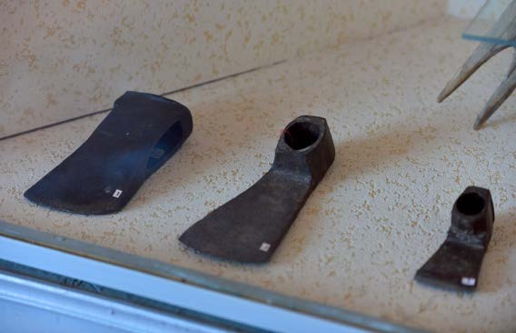
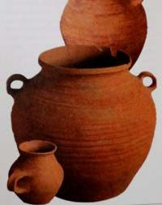
«Саяхат» ортақ тақырыбы бойынша жиынтық бағалау

Бөлімше

Оқу мақсаты

Бағалау критерийі

Ойлау дағдыларының деңгейі

Орындау уақыты
2.4 Туризм
3.1 Көне мәдениеттер мен өркениеттер

2.2.4.1 Туризмнің негізгі түрлерін ажырату
2.3.1.2 Түрлі дереккөздерді зерделеу арқылы көне қалалар мен ескерткіштерді сипаттау

Білім алушы
• Туризмнің негізгі түрлерін атайды
• Дереккөздердің негізінде Қазақстанның көне ескерткіштерін сипаттайды

Білу және түсіну Қолдану

15 минут

Тапсырма

1. Бұл іс-әрекеттер туризмнің қай түріне жатады? Сәйкестендір.

Архитектуралық ескерткіштермен танысу

Балшықпен емдеу

Тау шаңғысы

Емдік-сауықтыру туризмі

Спорттық туризм

Мәдени-танымдық туризм

2. Отырар қаласының орнынан табылған бұйымдарға қара. Бұл қолөнер бұйымдарын қай шебер жасаған? Көмекші сөздерді пайдаланып, жаз.

_________________ __________________ ______________________________

Көмекші сөздер: зергер, көзеші, темір ұстасы.

42

3. Көне Отырар туралы не білесің? Тірек сөздерді қолданып, 2-3 сөйлем жаз.

Тірек сөздер: керемет, көне қала, ұсталар, бұйымдар, археологтар, қазына, монеталар, шығыс базары.

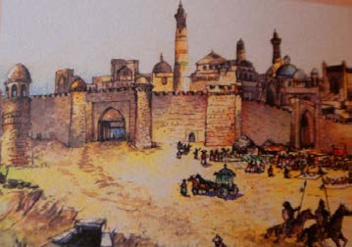
__________________________________________ __________________________________________ __________________________________________ __________________________________________

Бағалау критерийі | Тапсырма № | Дескриптор | Балл
 |  | Білім алушы
Туризмнің негізгі түрлерін атайды | 1 | емдік-сауықтыру туризміне сәйкес әрекетті анықтайды; | 1
 |  | мәдени-танымдық туризмге сәйкес әрекетті анықтайды; | 1
 |  | спорттық туризмге сәйкес әрекетті анықтайды; | 1
Дереккөздердің негізінде Қазақстанның көне ескерткіштерін сипаттайды | 2 | бұйымды жасаған шеберді анықтайды (көзеші) | 1
 |  | бұйымды жасаған шеберді анықтайды (зергер); | 1
 |  | бұйымды жасаған шеберді анықтайды (темір ұстасы); | 1
 | 3 | тірек сөздерді пайдаланып, Отырар қаласын сипаттайды; | 1
 |  | 2-3 сөйлем жазады. | 1
Барлығы |  |  | 8

43

Бағалау критерийі
Тапсырма
№
Оқу жетістіктерінің деңгейі
Төмен
Орта
Жоғары
Туризмнің негізгі
түрлерін атайды
Туризм түрлерін анықтауда
қиналады
Емдік-сауықтыру/мәдени-
танымдық/ спорттық туризм
түрлеріне сәйкес әрекеттерді
анықтауда қателіктер жібереді
Туризм түрлерін дұрыс
анықтайды
1
Дереккөздердің
негізінде
Қазақстанның көне
ескерткіштерін
сипаттайды
Қолөнер шеберлерін
анықтауда және көне Отырар
қаласын сипаттауда
қиналады
Қолөнер шеберлерін
анықтауда
/көне Отырар қаласын
сипаттауда қиналады
Қолөнер шеберлерін
дұрыс анықтайды
және
көне Отырар қаласын
сипаттайды
2, 3
«Саяхат» ортақ тақырыбы бойынша жиынтық бағалаудың нәтижесіне қатысты
ата-аналарға ақпарат ұсынуға арналған рубрика
Білім алушының аты-жөні___________________________________________________________
44

4-тоқсан бойынша жиынтық бағалаудың спецификациясы

1. Тоқсан бойынша жиынтық бағалаудың мақсаты

Тоқсан бойынша жиынтық бағалау білім беру мазмұнын жаңарту аясындағы оқу бағдарламасының мазмұнына сәйкес оқушылардың оқу мақсаттарына жеткендігін тексеруге және тоқсан барысында меңгерген білім, білік және дағдыларын анықтауға бағытталған.
Спецификация 2-сыныпта «Дүниетану» пәнінен тоқсандық жиынтық бағалаудың мазмұны мен өткізу рәсімін сипаттайды.

2. Тоқсан бойынша жиынтық бағалаудың мазмұнын анықтайтын құжаттар

«Дүниетану» пәні бойынша (орта білім беру мазмұнын жаңарту аясындағы) бастауыш мектепке арналған оқу бағдарламасы (1 - 4-сыныптар).

3. 4-тоқсан бойынша жиынтық бағалауға шолу

3.1 Ұзақтығы – 40 минут Балл саны – 15

3.2 Жиынтық бағалаудың құрылымы

Тоқсан бойынша жиынтық бағалауда әр түрлі тапсырмалар: көп таңдауы бар сұрақтар, қысқа немесе толық жауапты қажет ететін сұрақтар қолданылады.
Берілген нұсқа көп таңдауы бар сұрақтарды, қысқа және толық жауапты қажет ететін сұрақтарды қамтитын 7 тапсырмадан тұрады.
Көп таңдауы бар сұрақтарда білім алушылар ұсынылған жауап нұсқаларынан дұрысын таңдайды.
Қысқа жауапты қажет ететін сұрақтарға білім алушы сөздер немесе қысқа сөйлемдер түрінде жауап береді.
Толық жауапты қажет ететін сұрақтарда білім алушыдан максималды балл жинау үшін тапсырманың шешімін табудың әр қадамын анық көрсетуі талап етіледі.
Тапсырма бірнеше құрылымдық бөліктерден/сұрақтардан тұруы мүмкін.

45

№
Ортақ тақырып
Бөлімше
Оқу мақсаты
Тапсырманың сипаттамасы
Тапсырма
саны
Жалпы
балл
Қоршаған орта
2.1 Жергілікті
жерде
бағдарлану
2.2.1.1. Тұсбағдар көмегімен
көкжиек бағыттарын
анықтау
Білім алушы жабық түрдегі көп
таңдауы бар тапсырманы орындайды.
1
1
Білім алушы ашық түрдегі қысқа
жауапты қажет ететін тапсырманы
орындайды.
1
2
1
2.2 Климат және
ауа-райы
2.2.2.1 Ауа-райының адам
өмірі мен шаруашылық іс-
әрекетіне оң және кері әсерін
талдау
Білім алушы ашық түрдегі қысқа
жауапты қажет ететін 2 тапсырманы
орындайды.
1
2
2.3 Табиғи
жағдайлар және
олардың әсері
2.2.3.3 Табиғаттың қолайсыз
және қауіпті құбылыстарын
жіктеу
1
3
2.2.3.2 Өз өңіріндегі
табиғи жағдайлардың
(жер бедері, климат,
өсімдік және жануарлар
әлемі, су нысандары) оң
және кері тұстарын
талдау
Білім алушы ашық түрдегі толық
жауапты қажет ететін тапсырманы
орындайды.
1
2
Саяхат
2.4 Туризм
2.2.4.1 Туризмнің негізгі
түрлерін ажырату
Білім алушы ашық түрдегі қысқа
жауапты қажет ететін тапсырманы
орындайды.
1
3
2
3.1 Көне
мәдениеттер мен
өркениеттер
2.3.1.2 Түрлі дереккөздерді
зерделеу арқылы көне
қалалар мен ескерткіштерді
сипаттау
Білім алушы ашық түрдегі қысқа
жауапты қажет ететін тапсырманы
орындайды
1
2
46

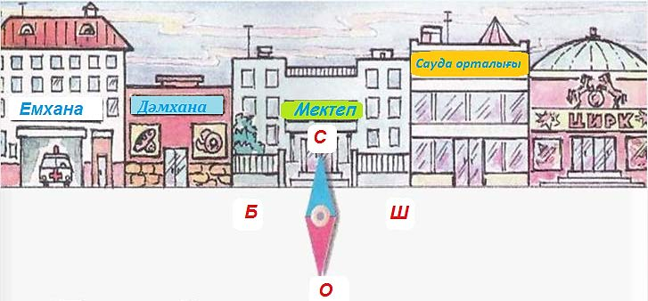
4. Тапсырма үлгілері және балл қою кестесі

«Дүниетану» пәнінен 4-тоқсанға арналған жиынтық бағалаудың тапсырмалары

1. Көкжиек тұстарын анықтауға арналған құрал: А) термометр
В) секундомер С) сағат
D) тұсбағдар
[1]

2. Суретке мұқият қара. Сұрақтарға жауап жаз.

1) Мектептің батыс жағында қандай нысандар бар? Жаз. ___________________________________________________________

2) Мектептің шығыс жағында қандай нысандар бар? Жаз. ___________________________________________________________

[2] 3. Берілген пікірлер ақиқат па? Кестені толтыр.

Пікірлер | Иә/Жоқ
1) Көктайғақ, боран, қуаңшылық жануарлар үшін қауіпті.
2) Күн көзінің жылуы адамдар, өсімдіктер мен жануарлар үшін өте маңызды.
[2]

47

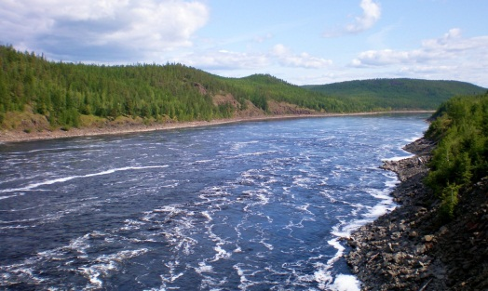
4. Сәйкестігін тап.
 | Өзеннің қолайлы жағы | Өзеннің қолайсыз жағы

Жер сілкіну Қолайсыз табиғи құбылыстар

Қоршаған ортаны ластау

Табиғи апаттар Су тасқыны

[3] 5. Өзендер адамдардың өміріне қалай әсер етеді? Мысал келтір.

[2]

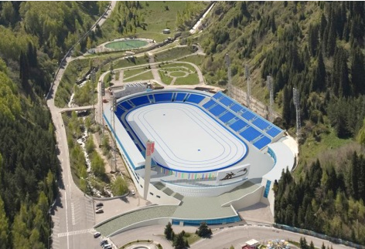
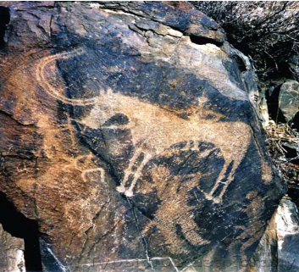
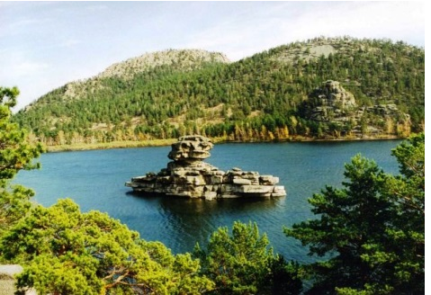
6. Суреттерде қандай туристік аймақтар бейнеленген? Атауларын жаз.

1___________________________ ____________________________
2________________________ ________________________
3_________________________ __________________________

[3]

48

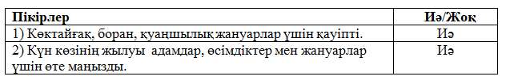
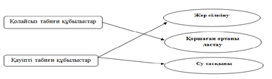
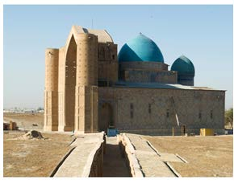
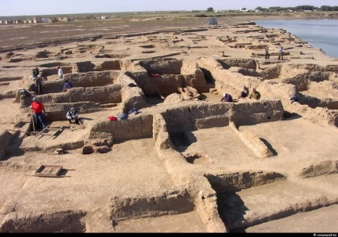
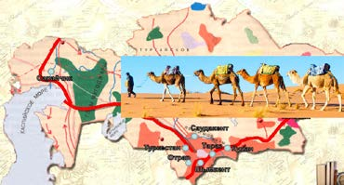
Тапсырма № | Жауап | Балл | Қосымша ақпарат
1 | D) | 1
2 | 1) дәмхана,емхана. | 1
 | 2) сауда орталығы, цирк. | 1
3 |  | 2 | Әр дұрыс жауапқа 1 балл қойылады
4 |  | 3 | Әр дұрыс жауапқа 1 балл қойылады.
5 | Білім алушының ықтамал жауабы: Өзеннің суымен егістікті суарады/Адамдар  өзеннен балық аулайды, шомылады, кемемен және қайықпен жүзеді/жағажайда демалады/Өзендер болмаса бәрі құрғап қалар еді. | 1 | Тапсырмаға сәйкес басқа да баламалы жауап нұсқалары қабылданады.
 | Көктемде қар еріген кезде өзенде су көбейіп, су тасқыны болуы мүмкін/ Су тасқыны болып, үйлер, көпірлер, жолдар бұзылады/ Су тасып, адамдар менжануарларға, егістікке зиян келтіреді. | 1
6 | Медеу / Медеу мұз айдыны | 1 | Сөзді жазуда жіберілген қателер
 | Тамғалы / Тамғалы таңбалары | 1
7. Суреттерді атауларымен сәйкестендір.

Ұлы жібек жолы Қожа Ахмет Йасауи кесенесі

[2]

Балл қою кестесі

49

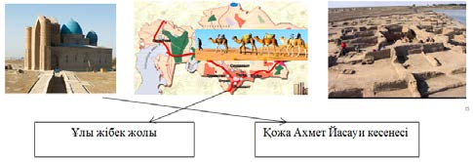
 | Бурабай/Бурабай көлі/Бурабай шипажайы | 1 | ескерілмейді
7 |  | 2 | Әр дұрыс жауапқа 1балл қойылады.
Барлығы |  | 15

5. Тоқсан бойынша жиынтық бағалауды өткізу ережелері

Тоқсан бойынша жиынтық бағалау кезінде кабинетіңіздегі көмек ретінде қолдануға мүмкін болатын кез келген көрнекі құралдарды (диаграммалар, кестелер, постерлер, плакаттар немесе карталарды) жауып қойған дұрыс.
Тоқсан бойынша жиынтық бағалау басталмас бұрын алғашқы бетінде жазылған нұсқау оқылып, білім алушыларға жұмыстың орындалу ұзақтығы хабарланады. Білім алушыларға жұмыс барысында бір-бірімен сөйлесулеріне болмайтындығы ескертіледі. Нұсқаулықпен таныстырып болғаннан кейін білім алушыларға тоқсан бойынша жиынтық бағалау басталғанға дейін түсінбеген сұрақтарын қоюға болатындығы туралы айтылады.
Білім алушылардың жұмысты өздігінен орындап жатқандығына, жұмысты орындау барысында көмек беретін қосымша ресурстарды, мысалы: сөздіктер немесе калькуляторлар (спецификацияда рұқсат берілген жағдайлардан басқа уақытта) пайдалануларына мүмкіндіктерінің жоқ екендігіне көз жеткізіледі. Олардың жұмыс уақытында бір-біріне көмектесулеріне, көшіріп алуларына және сөйлесулеріне болмайтындығы ескертіледі.
Білім алушыларға дұрыс емес жауапты өшіргішпен өшірудің орнына, қарындашпен сызып қою ұсынылады.
Жұмыс барысында нұсқаулыққа немесе жұмыстың ұзақтығына қатысты білім алушылар тарапынан қойылған сұрақтарға жауап беруге болады. Жекелеген білім алушыларға көмек беруге негізделген кез келген ақпаратты оқуға, айтуға, өзгертіп айтуға немесе көрсетуге тыйым салынады.
Тоқсандық жиынтық бағалаудың аяқталуына 5 минут уақыт қалғандығын үнемі хабарлап отыру қажет.
Тоқсандық жиынтық бағалау аяқталғаннан кейін білім алушылардан жұмыстарын тоқтатып, қалам/қарындаштарын партаның үстіне қоюларын өтіну керек.

6. Модерация және балл қою

Барлық мұғалімдер балл қою кестесінің бірдей нұсқасын қолданады. Модерация үдерісінде бірыңғай балл қою кестесінен ауытқушылықты болдырмау үшін жұмыс үлгілерін балл қою кестесіне сәйкес тексеру қажет.

50

ɀɚɡɛɚɥɚɪԑɚɚɪɧɚɥԑɚɧɨɪɵɧ

Теруге 19.07.2017. берілді. Басуға 20.07.2017. қол қойылды. Пішімі 60х84/8. Кеңсе қағаз 80 гр/м2. Сандық басылыс. Шартты б. т. 6,04. Таралымы 18 дана. Тапсырыс № 1574
«Педагогикалық шеберлік орталығы» ЖМ типографиясында басылды. 010000, Астана қ., №31 көше, 37а үй. e-mail: info@cpm.kz.

